Dimitri Charneux

Rendu tp R.

Question 9 :
Les effets significatifs nous sont données par le tableau suivant :
$ANOVA
Effect DFn DFd F p p<.05 ges
2 Technique 2 22 81.0212328 7.121165e-11 * 0.633639483
3 W 1 11 159.3132475 6.908712e-08 * 0.497577951
4 density 5 55 128.1795788 5.041695e-29 * 0.452510669
5 Technique:W 2 22 3.9128982 3.516713e-02 * 0.023101336
6 Technique:density 10 110 146.0100034 1.083647e-58 * 0.593557688
7 W:density 5 55 3.4657930 8.562981e-03 * 0.017143292
8 Technique:W:density 10 110 0.7167081 7.071837e-01 0.008555489

La première valeur que nous allons regarder pour voir si l’effet significatif de Techniquepermet de conclure que Surfpad est la meilleure technique est p.
p représente le pourcentage de chance d’obtenir un résultat par hasard. Si p est supérieur à 0,5, on considère que le résultat est du au hasard. Dans notre cas, au vu des résultat, on peut considérer que les résultats ne sont pas du au hasard, est que Surfpad a des chances d’être la meilleur technique.
Pour vérifier cela, il faut à présent regarder la valeur de ges, qui représente la puissance statistique d’un effet. Si cette valeur des supérieure à 0,80, on peut considérer que l’effet existe et qu’il a un impact sur les résultats.
Dans notre cas, toutes les valeurs de ges sont inférieur à 0,80, nous ne pouvons donc pas conclure que l’effet existe réellement.
Nous ne pouvons donc pas conclure que surfpad est meilleur que les autres techniques car la puissance de l’effet statistiques est trop faible.

Question 10 :
Nous allons maintenant essayer de comprendre l’interaction entre technique et Density. Pour cela, nous avons commencé par afficher le diagramme ci-dessous, représentant le temps moyen des techniques, pour chaque densité.
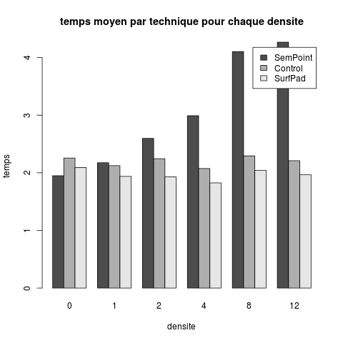
Nous avons ensuite affiché le même graphique sans la technique SemPoint.
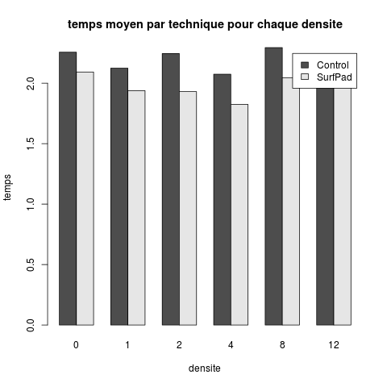

On constate que seul la technique SemPoint est affectée par la densité, en effet, pour cette technique, plus la densité augmente, plus le temps moyen pour la technique augmente. Pour les autres technique, le temps moyen ne semble pas être modifié par la densité.
L’interaction entre Density et Technique n’existe donc plus quand on enlève la technique SemPoint.

